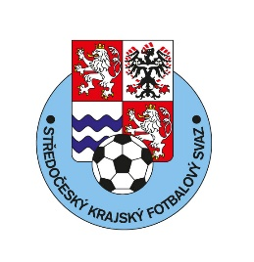

Středočeský krajský fotbalový svaz
Zátopkova 100/2, P.O.BOX 40
160 17 Praha 6 – Břevnov
TELEFON : +420 724 112 651 ; +420 724 200 667
E-mail : info@skfs.cz
IČO : 70944814
BANKOVNÍ SPOJENÍ: KB, č.ú. 115-3946350267/0100

Návrh kandidáta na člena výkonného výboru SKFS – za OFS

Jméno a příjmení:

ID:

Souhlas s kandidaturou:

…………………………………..
podpis navrženého

Návrh předkládá:

……………………………… …………………………………..
Jméno odpovědného zástupce podpis odpovědného zástupce

Razítko

V ………………. dne: ……………………..

